Мониторинг предприятий

Заявка для предприятий, желающих
стать участниками мониторинга Банка России

QR-код информации о мониторинге предприятий | 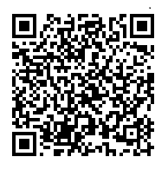
QR-код заявки для предприятий, желающих стать участником мониторинга Банка России | 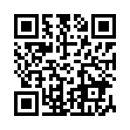
Ссылка на Интернет – ресурс заявки для предприятий, желающих стать участником мониторинга Банка России | https://cbr.ru/mp/form/

